利用nginx 反向代理解决跨域问题
说到nginx，不得不说真的很强大，也带来很多便利用于解决一些头疼的难题。
一般来说可以用来做：静态页面的服务器、静态文件缓存服务器、网站反向代理、负载均衡服务器等等，而且实现这一切，基本只需要改改那万能的配置文件即可。
之前的博文记录了作为负载均衡。这里先记录一下作为静态页面的服务器和反向代理跨域的使用。
结合之前 《angularjs+webapi2 跨域Basic 认证授权》的案例，对跨域的方式进行改造一下。
一.静态页面服务器
nginx.conf 的配置（其实默认的也是如此，所以作为静态服务器只需要将静态文件移动到nginx下的html文件夹里就可以了）

server {
listen 8094; #监听端口
server_name localhost; #
#charset koi8-r;
#access_log logs/host.access.log main;
location / {
root html;#文件根目录
index index.html index.htm;#默认起始页
}
}
然后打开浏览器 输入 localhost:8094 即可
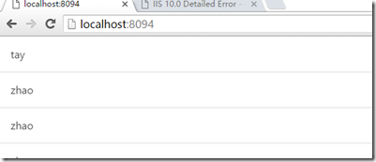
就是这么简单
二.反向代理服务器-》跨域
之前我们跨域是借助了浏览器对 Access-Control-Allow-Origin 的支持。但有些浏览器是不支持的，所以这并非是最佳方案
现在我们来利用nginx 通过反向代理 满足浏览器的同源策略实现跨域
首先，我先注释掉之前的跨域设置
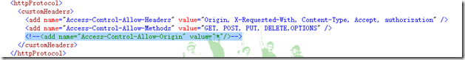
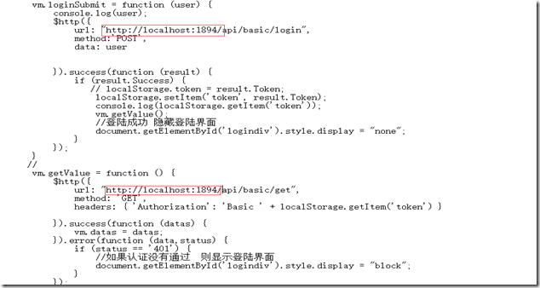
然后访问一下index1.html
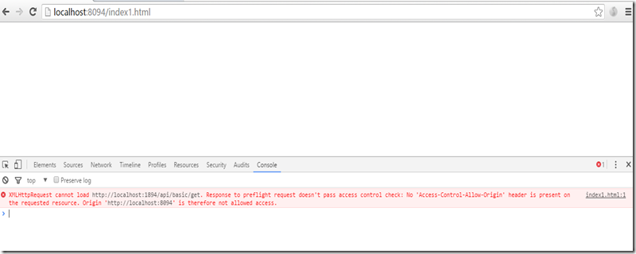
提示了跨域问题
然后我们回到nginx.conf 配置一个反向代理路径（新增红色部分）
server {
listen 8094;
server_name localhost;

#charset koi8-r;

#access_log logs/host.access.log main;

location / {
root html;
index index.html index.htm;
}
location /apis {
rewrite ^.+apis/?(.*)$ /$1 break;
include uwsgi_params;
proxy_pass http://localhost:1894;
}
}
配置说明：配置一个/apis 重写到我们真正的api地址http://localhost:1894 形成一个代理的过程。
然后更改一下index1.html的api请求地址
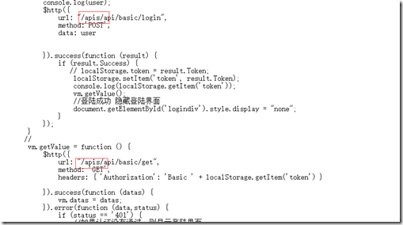
这样这个api的地址就跟当前页面index1.html处于同源位置了。就是我们配置的nginx监听地址 localhost:8094
然后我们再次在浏览器中访问 index1.html 可能请求到的知识缓存页面 请清除缓存或重启nginx
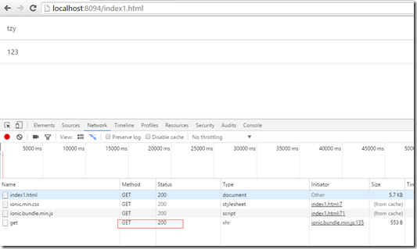
没有了跨域问题。 这里因为我之前登陆过 并记录了 token 所以没有提示登录
小结：写得不是很细，当作笔记，如伤过客，诚挚抱歉。

